
Контрольный комитет

РЕШЕНИЕ

№ 6 от « 26 » августа 2020 г.
Контрольного комитета Ассоциации СРО «СТРОЙПРОЕКТГАРАНТ»

Присутствовали:
1. Боброва С.А. – заместитель Председателя комитета;
2. Коваленко Т.Ю. – член комитета

Кворум для принятия решений по вопросам повестки дня имеется.

ПОВЕСТКА ДНЯ
- О внесении изменений в реестр членов Ассоциации СРО «СТРОЙПРОЕКТГАРАНТ».

Голосовали: ЗА - 2 голоса, ПРОТИВ - 0, ВОЗД, - 0.
РЕШИЛИ:

1. Внести следующие изменения в реестр по заявлениям членов Ассоциации:

№ п/п | Реестр. № | Наименование члена Ассоциации | КФ ВВ | Уровень  КФ ВВ  был/стал | КФ ОДО | Уровень  КФ ОДО | право  ООТСиУ  был/стал
1 | 156 | АО «ЭНЕРГОСЕРВИС» | 150 000 | 2 | 224 000/  350 000 | 1/2 | Есть

Зам. Председателя комитета 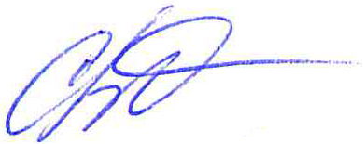 С.А. Боброва
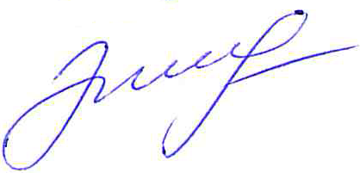
Секретарь комитета Э.Н. Шишкина

